Обработка обмена 1С:Бухгалтерия и системы Mikrobill.
Обработка позволяет обмениваться документами системам 1c:Бухгалтерия и системы Mikrobill.
В зависимости от выбранного варианта обработки открываются различные вкладки с данными и настройками, используемые при каждом конкретном действии.
В зависимости об выбрного положения переключателя «Обработать» открываются различные вкладки с данными и настройками для реализации следующих вариантов обменов:

- «Оплаты загрузить». Читает оплаты за выбранный период из биллинговой системы (кнопка «Прочитать оплаты»). Создает в системе 1с документы оплаты по выбранным строкам (кнопка «Создать документы оплаты»). Открывает созданные документы для пробития чека вручную (кнопка «Пробить чек»).
Дополнительно доступны вкладки:
«Контрагенты» - сопоставление контрагентов в базах,
«Виды оплат» - сопоставления видов оплат,
«Подразделения» - сопоставление подразделений с регионами в биллинговой системе.

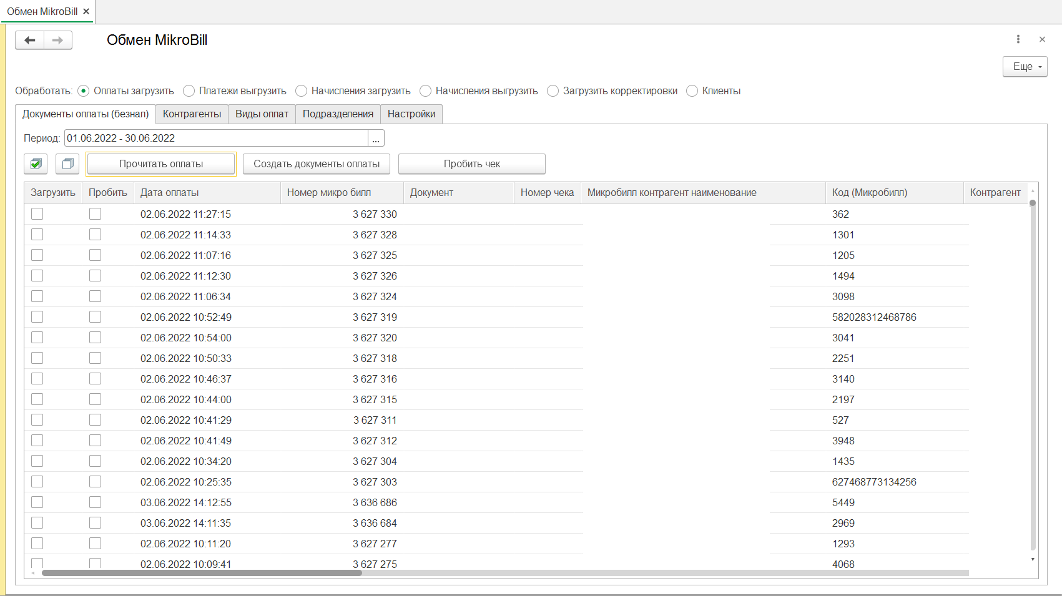

- «Платежи загрузить». Читает из 1с документы оплат за выбранные период (кнопка «Подобрать документы»). Создает в биллинговой системе записи об оплате (кнопка «Выгрузить платежи»).
Дополнительно доступны вкладки:
«Контрагенты» - сопоставление контрагентов в базах,
«Виды оплат» - сопоставления видов оплат,
«Подразделения» - сопоставление подразделений с регионами в биллинговой системе.

Выгрузка происходит не напрямую на баланс клиента, а в специальную таблицу системы биллинга, которая в последствии обрабатывается внутренними процедурами, всвязи с этим в зависимости от настроек системы могут возникать задержки отражения выгружаемых оплат.

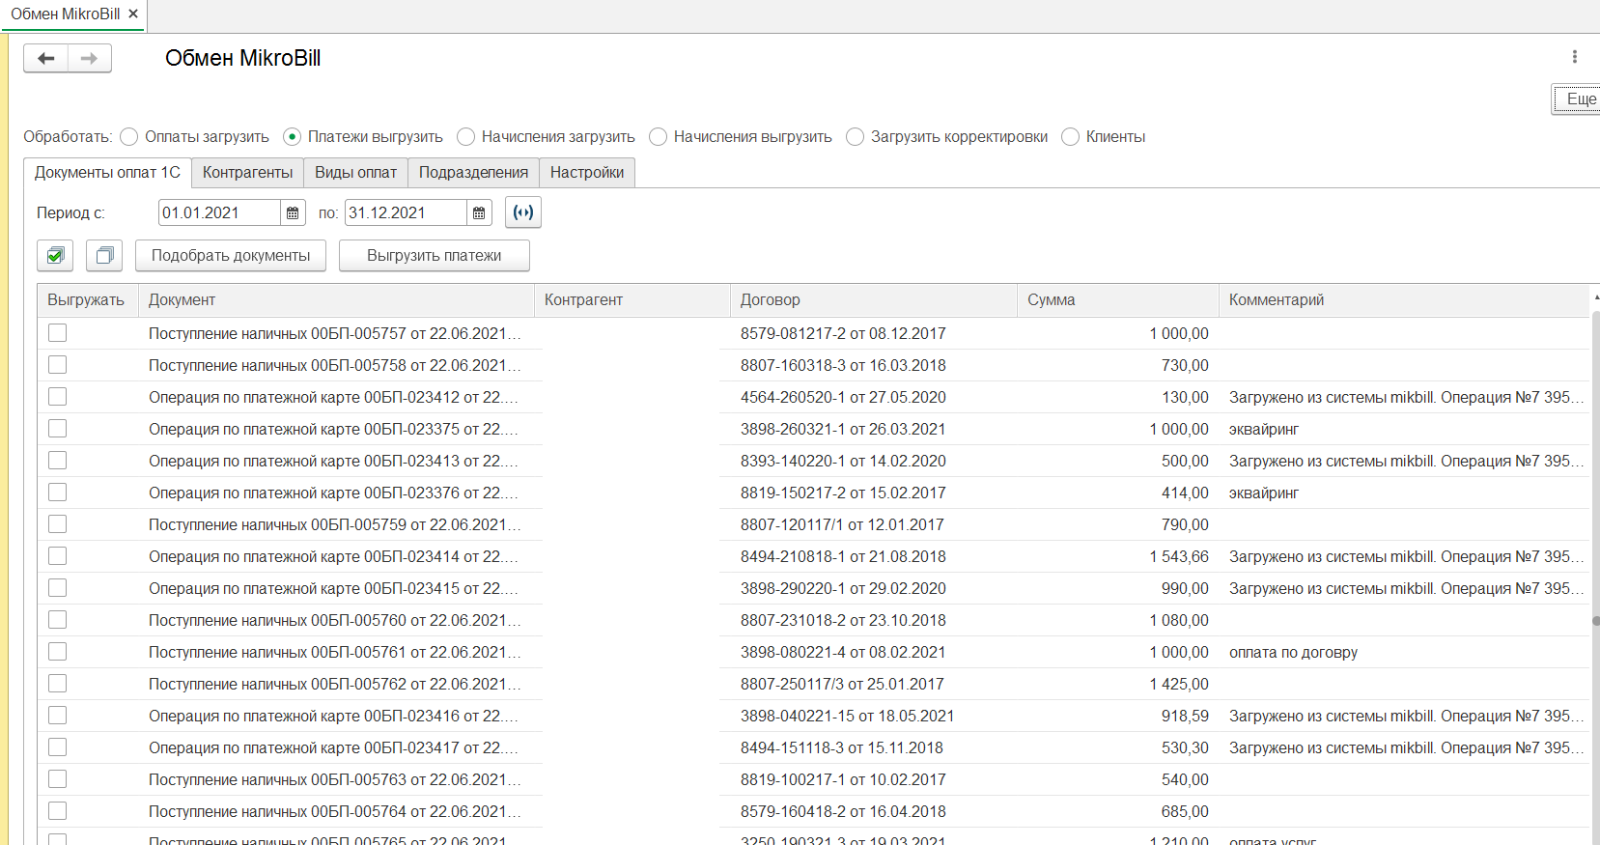

- «Начисления загрузить». Читает из базы биллинга все начисления за месяц и суммирует все начисления по каждому клиенту в разрезе номенклатуры услуг (кнопка «Прочитать начислени»). Заполняет сопоставление клиентов, договоров, подразделений, номенклатуры услуг и номенклатурных групп для бухгалтерского учета на основании заполненных дополнительных таблиц (кнопка «Заполнить соответствия») .Создает документы реализации в системе 1с (кнопка «Сформировать документы»).
Дополнительно доступны вкладки:
«Контрагенты» - сопоставление контрагентов в базах,
«Виды оплат» - сопоставления видов оплат,
«Подразделения» - сопоставление подразделений с регионами в биллинговой системе,
«Номенклатура» - сопоставление номенклатуры услуг,
«Номенклатурные группы» - сопоставление номенклатурных групп с подразделениями и услугами для отражения в системе бухгалтерского учета на счетах реализации.

Документы создаются за период (месяц). При повторной загрузке созданные документы заменяются обновленными данными.

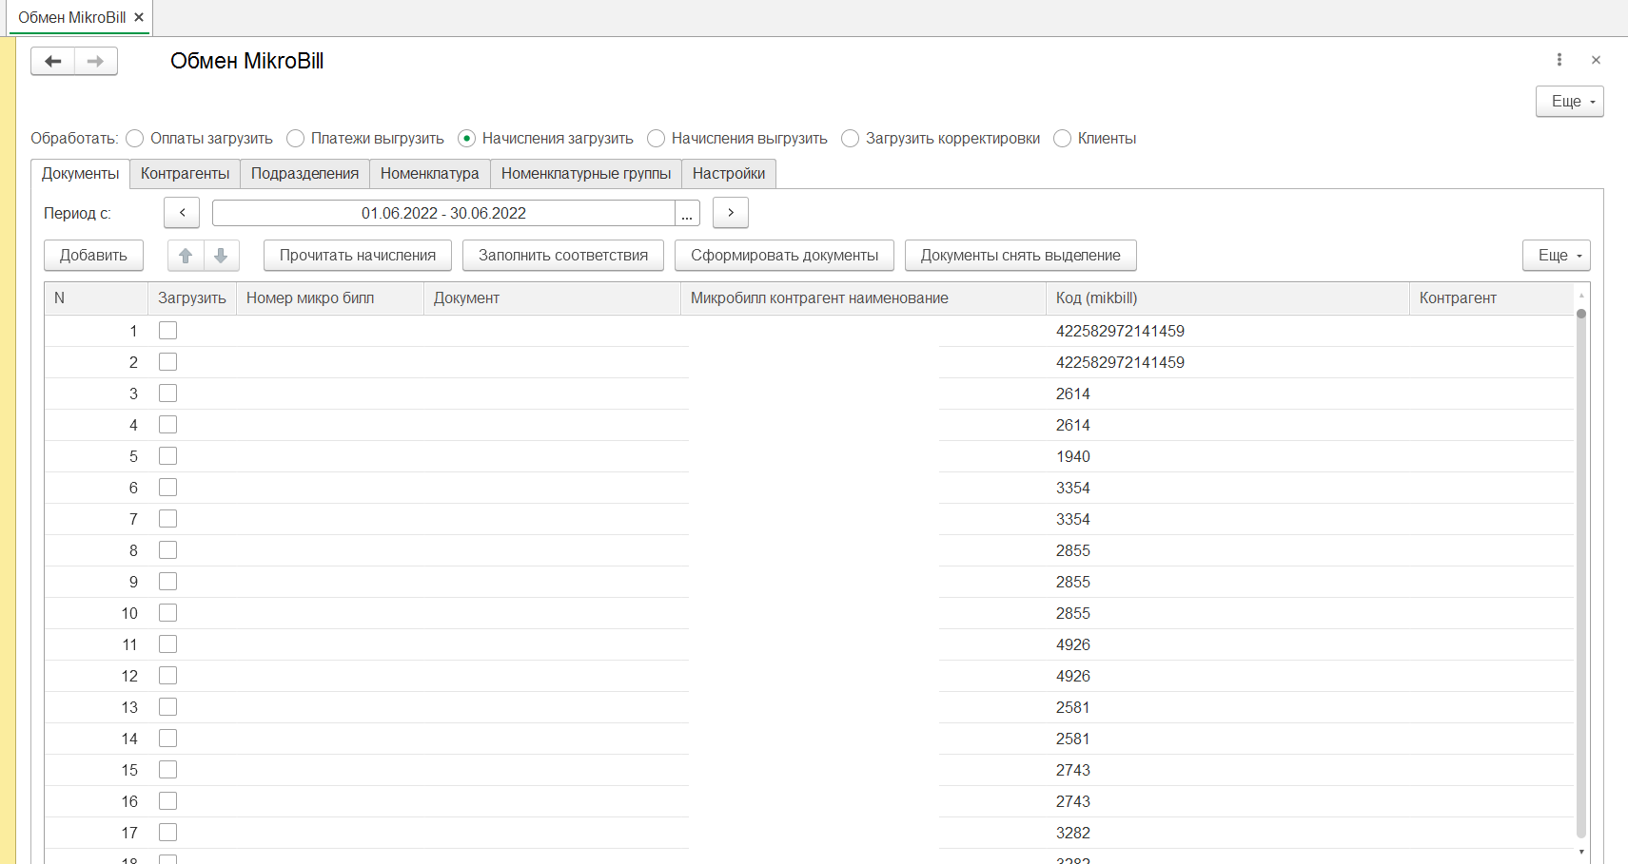

- «Начисления выгрузить». Читает из базы 1с документы реализации (кнопка «Подобрать документы реализации»). На основании выбранных документов делает запись в системе биллинга о уменьшении суммы на счете клиента (кнопка «Выгрузить реализацию»).
Дополнительно доступны вкладки:
«Контрагенты» - сопоставление контрагентов в базах,

Выгрузка происходит не напрямую на баланс клиента, а в специальную таблицу системы биллинга, которая в последствии обрабатывается внутренними процедурами, всвязи с этим в зависимости от настроек системы могут возникать задержки отражения выгружаемых начислений.

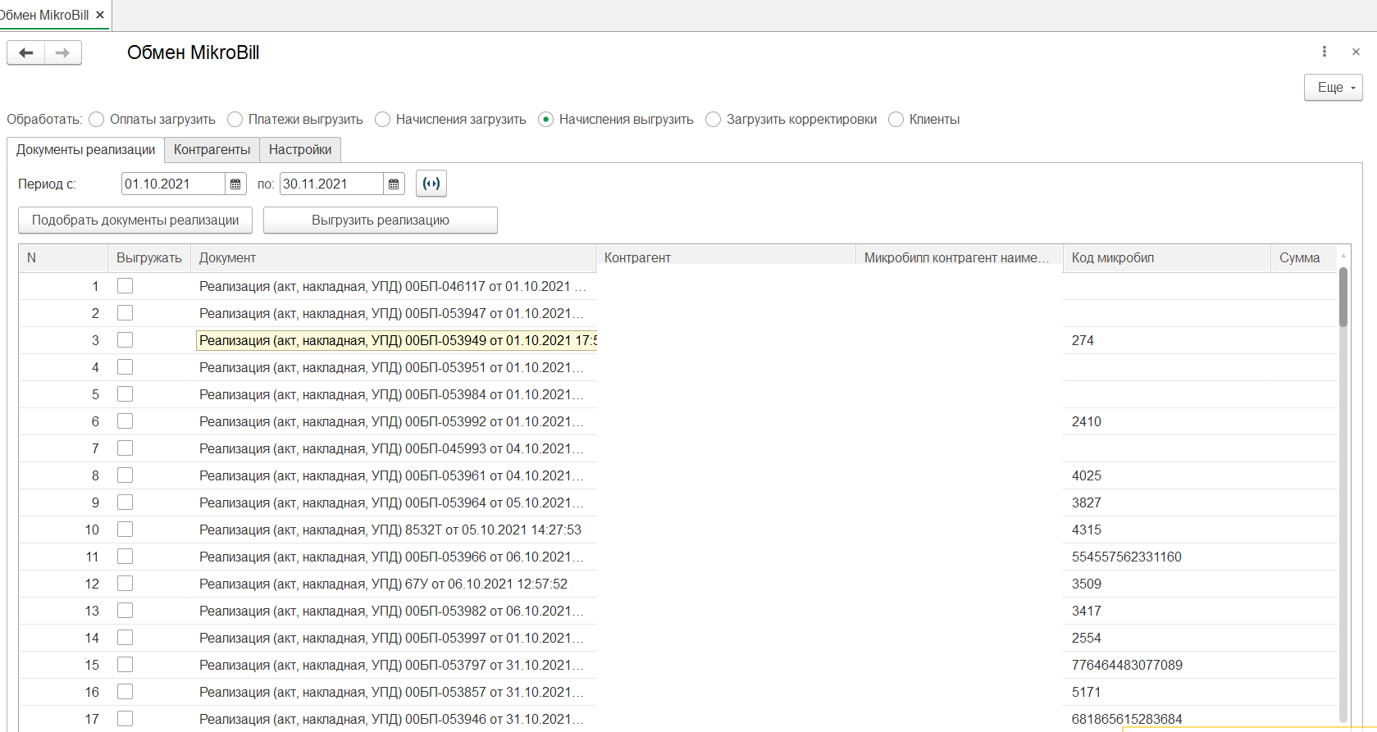

- «Загрузить корректировки». Читает из база 1с документы корректировок по контрагентам и делает соответствующие записи в базе биллинга.
Функция находится в разработке

- «Клиенты». Открывает полный список клиентов в базе биллинга (кнопка «Прочитатьклиентов», пытается найти сопоставить клиентов по наименованию (кнопка «Подобрать контрагентов»). Позволяет вручную сопоставить контрагента клиенту. Открывает карточку создания нового клиента с заполненным полем Наименование (кнопка «Создать контрагента»).

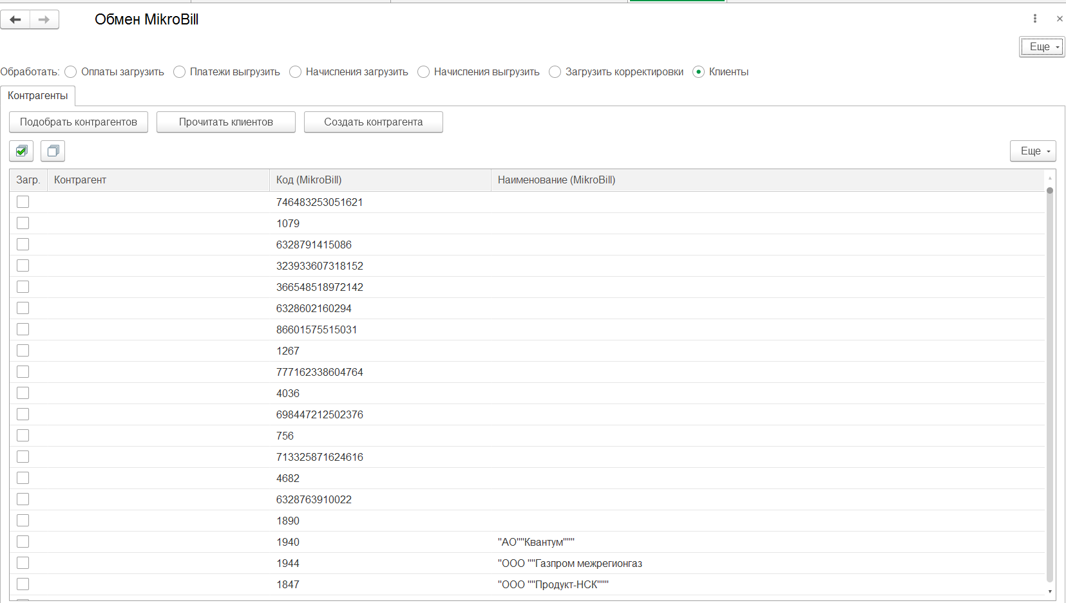

Вкладка «Настройки» служит для ввода данных подключения к базе биллинга.
